
RSU 2018

DOPO 9 ANNI DI BLOCCO CONTRATTUALE LA TRIPLICE E’ PRONTA A CHIUDERE UN CONTRATTO CHE PREVEDERA’ L’ELIMINAZIONE DEI FESTIVI INFRA-SETTIMANALI

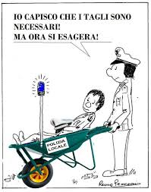

NON FIDARTI PIU’…
VOTA IL CAMBIAMENTO:

VOTA
LA LISTA DEL DICCAP

